 | DOKUZ EYLÜL ÜNİVERSİTESİ GÜZEL SANATLAR ENSTİTÜSÜ  Dokuz Eylül University Graduate School Of Fine Arts

Seminer Başlığı (En Fazla 14 Sözcük) (14 Punto-Bold)
English Title (En Fazla 14 Sözcük) (12 Punto)
Öğrenci Adı, Anabilim/Anasanat/Bilim/ Sanat Dalı, Kurumu, Programı, E-Mail, ORCID Numarası (İtalik – 9 Punto)
Danışmanın Adı, Anabilim/Anasanat/Bilim/Sanat Dalı, Kurumu, Programı, E,Mail, ORCID Numarası (İtalik – 9 Punto)

Özet (Bold-9 Punto)
(Metin- 9 Punto)
Anahtar Sözcükler: 3-9 kelime arasında virgülle ayırarak yazınız. İlk kelime ve özel isimler dışında büyük harf kullanmayınız.

Abstract (Bold - 9 Punto)
(Metin - 9 Punto)
Keywords: List 3-9 words seperated by commas, Do not use capital letters except of the first word or proper nouns.

- Birincil Başlık (11 Punto – Bold)
(Metin – 10 Punto)

  - İkincil ve Diğer Başlıklar (10 Punto – Bold)

(Metin – 10 Punto)

Metin içi alıntılarda APA 7 stili uygulanmaktadır.
Tablo ve şekillerin gösterilmesi:
Tabloların numarası ve başlığı bulunmalıdır. Resim, fotoğraf, grafik, şekil, nota vb. görseller için yalnızca Görsel (Figure) ifadesi kullanılmalıdır.
Tablolar sıra sayısı verilerek numaralandırılmalıdır. (Tablo 1. , Tablo2. gibi)
Görseller sıra sayısı verilerek numaralandırılmalıdır. (Görsel 1. , Görsel 2. gibi)

Tablo 1. Çalışmada kullanılan malzeme ve yöntemler. ( Dönmez ve Öğüt, 2023, s.120)
Kumaş | Boyarmadde | Mordanlama | Doğal Boyama Yöntemi
İpek  Keten  Yün | Nar kabuğu Muz kabuğu Soğan kabuğu  Sumak Hibisküs çiçeği Enginar kabuğu  Ispanak | Mordansız (kontrol grubu) Alüminyum Sülfat  Demir Sülfat  Bakır Sülfat | Aynı anda boyama  Ekstraksiyon (özütleme) yapıldıktan sonra aynı anda boyama  Ataç numune boyama

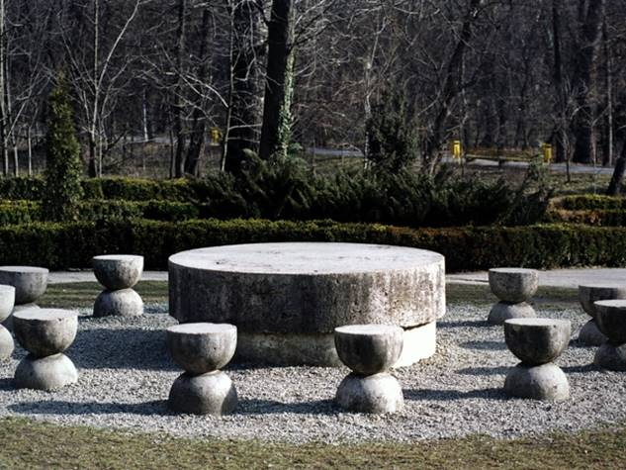
Görsel 1. Constantin Brancusi. “The Table Of Silence”, 1937. (Tucker, 1996)

Kaynakça (11 Punto-Bold)
Kaynakça için Kaynak gösterimi APA 7 stiline göre yapılacaktır.

